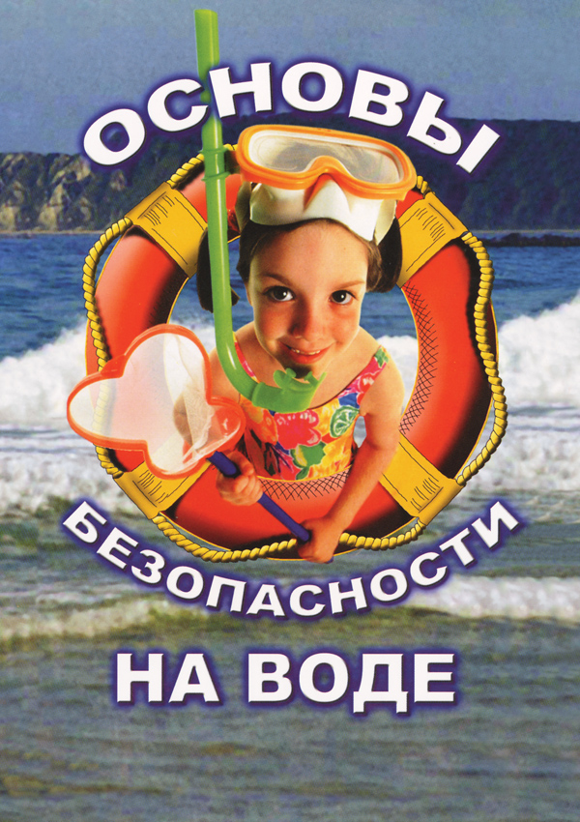

- Купаться лучше утром или вечером, когда солнце греет, но нет опасности перегрева.
- Температура воды должна быть не ниже 17-19°; находиться в воде рекомендуется не более 20 минут; причём, время пребывания в воде должно увеличиваться постепенно на 3-5 минут.
- Лучше купаться несколько раз по 15-20 минут, при переохлаждении могут возникнуть судороги, произойдёт остановка дыхания и потеря сознания.
- Не следует выходить или прыгать в воду после длительного пребывания на солнце, так как при охлаждении в воде наступает сокращение мышц, что влечёт остановку сердца.
- Нельзя входить в воду в состоянии алкогольного опьянения, так как спиртное блокирует сосудосужающий и сосудорасширяющий центр головного мозга.
- Не разрешается нырять с мостов, причалов, пристаней, подплывать к близко проходящим лодкам, катерам и судам.

